К протоколу внеочередного общего собрания собственников помещений
в многоквартирном доме по адресу: г. Москва, ул. Полтавская д. 2
от «01» сентября 2023 г.

Проект размещения ограждающих устройств для регулирования въезда/выезда транспортных средств на придомовую территорию, расположенную по адресу: г. Москва, ул. Полтавская д. 2

1.1. Схема размещения ограждающих устройств для регулирования въезда/выезда транспортных средств на придомовую территорию, расположенную по адресу: г. Москва, ул. Полтавская д. 2
Место размещения: г. Москва, ул. Полтавская д. 2, при въезде на придомовую территорию
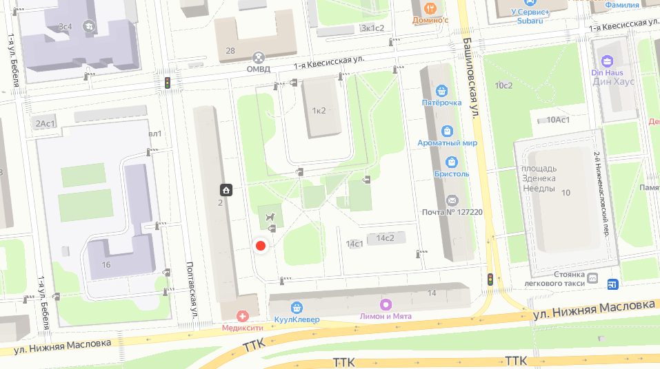
Подъемный электромеханический шлагбаум с кнопкой общего доступа
Откатной антивандальный шлагбаум

- автоматический шлагбаум– «Откатной антивандальный шлагбаум», осуществляет въезд/выезд автотранспорта. Въезд осуществляется при помощи GSM модуля, предназначенного для управления шлагбаумами со стационарного и мобильного телефонов. Также возможно использовать на открывание пульт дистанционного управления (брелок). Оснащен оборудованием для осуществления диспетчеризации.
- автоматический шлагбаум – «GAME Gard 3750», осуществляет въезд автотранспорта. Въезд осуществляется при помощи GSM модуля, предназначенного для управления шлагбаумами со стационарного и мобильного телефонов. Также возможно использовать на открывание пульт дистанционного управления (брелок). Оснащен оборудованием для осуществления диспетчеризации, кнопкой общего доступа.

1.2. Тип шлагбаума
Шлагбаум состоит из стальной стрелы и стальной стойки, установленной на бетонное основание и закрепленной болтами, вмонтированными в бетонное основание. В стойке шлагбаума находится электромеханический привод, а также блок электронного управления. Привод, перемещающий стрелу, состоит из электродвигателя, редуктора. Шлагбаум снабжен регулируемым устройством безопасности, а также устройством фиксации стрелы в любом положении и ручной расцепитель для работы в случае отсутствия электроэнергии.
Шлагбаум состоит из дюралюминиевой стрелы и стальной стойки, установленной на бетонное основание и закрепленной болтами, вмонтированными в бетонное основание. В стойке шлагбаума находится электромеханический привод, а также блок электронного управления. Привод, перемещающий стрелу, состоит из электродвигателя, редуктора. Шлагбаум снабжен регулируемым устройством безопасности, а также устройством фиксации стрелы в любом положении и ручной расцепитель для работы в случае отсутствия электроэнергии

1.3. Размеры шлагбаума

- Откатной антивандальный шлагбаум
- Длина стрелы шлагбаума –4500-6000 мм;
- Высота стрелы шлагбаума – 1200 мм;

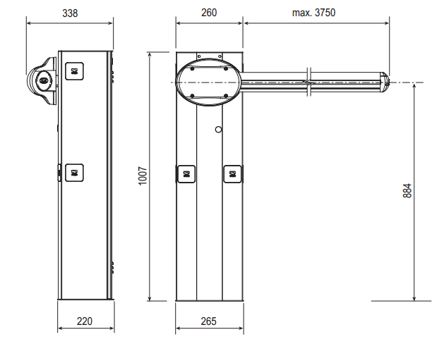

Вешний вид шлагбаума
Шлагбаум (см. рисунок) состоит профильной стальной стрелы оранжевого цвета, а также стальной стойки, обработанной катафорезом и покрашенной полиэфирной краской в оранжевый цвет.

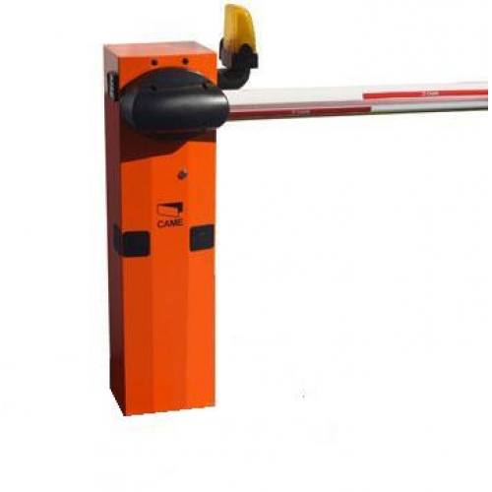

Технические характеристики шлагбаума
- Питание - переменное 50 гц, постоянное 230 В
- Потребляемая мощность - 300 Вт
- Вращающий момент - 100 Нм
- Минимальное время открывания – 20-25 с
- Диапазон рабочих температур - - 20 + 50 °С
- Рабочий цикл (циклов/час) - 90
- Вес кг - 220 кг

-Модель G3750
- Класс защиты IP 54
- Напряжение питания, В ~220 (50/60 Гц)
- Напряжение питания мотора, В =24
- Максимальная мощность, Вт 300
- Максимальный ток двигателя, А 15
- Время полного открывания, с 2-6
- Интенсивность использования, %
- Интенсивное использование
- Вращающий момент, Нм 200
- Диапазон рабочих температур, °С -20 +55

1.5 Разрешение на проведение строительных работ:
В соответствии с Постановлением Правительства Москвы от 27.08.2013 г. № 432-ПП "О видах, параметрах и характеристиках объектов благоустройства территории, для размещения которых не требуется получение разрешения на строительство, и видах работ по изменению объектов капитального строительства и (или) их частей, не затрагивающих конструктивные и иные характеристики их надежности и безопасности, не нарушающих права третьих лиц и не превышающих предельные параметры разрешенного строительства, реконструкции, установленные градостроительными планами соответствующих земельных участков, для выполнения которых не требуется получение разрешения на строительство" разрешение на проведение строительных работ по установке шлагбаумов с организацией оснований с заглублением до 0.3 м не требуется.

Порядок работы при отсутствии напряжения
Система управления позволяет поднимать и опускать стрелу шлагбаума вручную при отключении электропитания. Для этого необходимо произвести разблокировку электропривода.
Порядок разблокировки электропривода приведен на Рисунке 1.
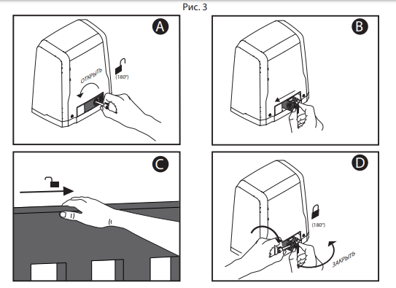
После разблокировки привода стрелу можно двигать вручную.
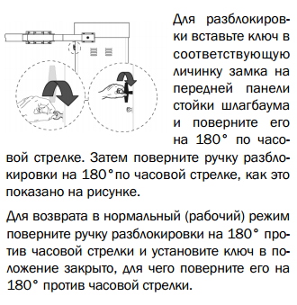

Обеспечение круглосуточного доступа коммунальным и экстренным службам
У шлагбаума осуществляется диспетчеризация для обеспечения беспрепятственного проезда на придомовую территорию, расположенную по адресу: г. Москва, ул. Полтавская д. 2, пожарной техники, транспортных средств правоохранительных органов, скорой медицинской помощи, служб Министерства Российской Федерации по делам гражданской обороны, чрезвычайным ситуациям и ликвидации последствий стихийных бедствий, организаций газового хозяйства и коммунальных служб.
Описание диспетчеризации.
Обеспечение круглосуточного доступа коммунальным и экстренным службам:
- открытие шлагбаума (поднятие стрелы шлагбаума) экстренным и коммунальным службам (101, 102, 103, 104 и т.д.)
- принцип осуществления вызова диспетчера – звонок диспетчеру.
- нажатием кнопки на вызывной панели, установленной у шлагбаумов, осуществляется звонок на пульт управления диспетчера.
- диспетчер принимает решение об открытии шлагбаума, или разъясняет порядок въезда на придомовую территорию дома по адресу: г. Москва, ул. Полтавская д. 2. Для этого диспетчер может посмотреть видео с видеокамеры, установленной у шлагбаума.
- открывает шлагбаум с помощью пульта управления, передав сигнал на блок управления GSM.

